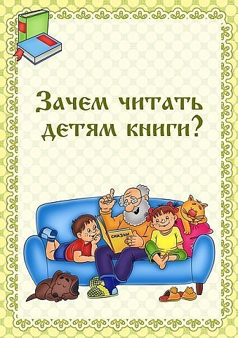

***Зачем нужны книги?***

***Консультация для родителей***

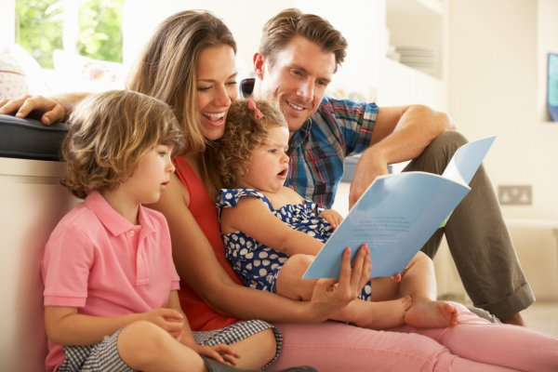

**Зачем нужны книги?**

* Помогают познавать искусство слова и живописи  благодаря

иллюстрациям.

* Прививают навыки слушания.
* Помогают подготовить ребёнка к процессу обучения чтению.
* Развивают кругозор и эмоциональную сферу.
* Помогают развивать воображение.
* Помогают развивать особую связь между ребёнком и родителями.
* Доставляют ребёнку удовольствие.

**Когда читать?**

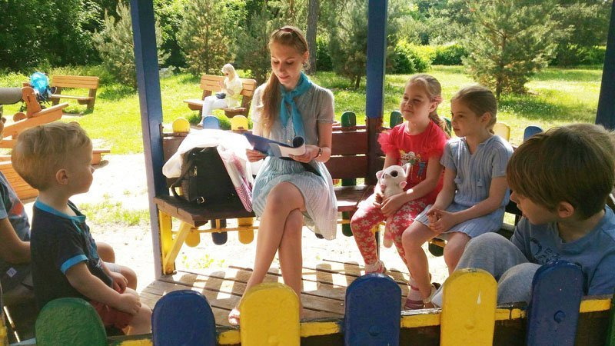

* Выбирайте время, когда ребёнок в хорошем расположении духа.
* Выделяйте несколько минут, но каждый день.
* Приучайте ребёнка «ждать»  время для чтения.
* Читайте в любом месте.
* Утешайте ребёнка, показав ему красивую книгу, если он расстроен или капризничает.
* Не отказывайте ребёнку, если он просит почитать.

**Зачем читать?**

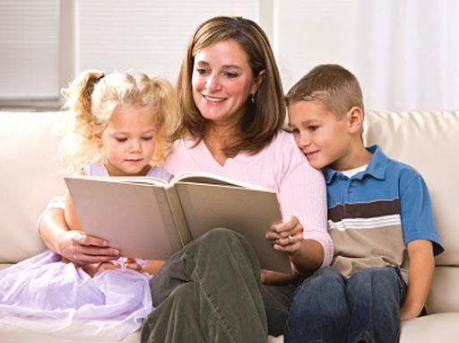

* Благодаря чтению развивается речь ребёнка и словарный запас. Книга учит маленького человека выражать свои мысли и понимать сказанное другими людьми.
* Чтение развивает мышление. Из книг ребёнок учится абстрактным понятиям и расширяет горизонты своего мира. Книга объясняет ему жизнь и помогает увидеть связь одного явления с другим.
* Работа с книгой стимулирует творческое воображение, позволяет работать фантазии и учит детей мыслить образами.
* Чтение развивает познавательные интересы и расширяет кругозор. Из книг и журналов ребёнок узнаёт о других странах и другом образе жизни, о природе, технике, истории, и обо всём, что его интересует.
* Книги позволяют ребёнку познавать самого себя. Для чувства собственного достоинства очень важно знать, что другие люди думают, чувствуют и реагируют так же, как он.
* Книги помогают детям понять других. Читая книги, написанные писателями других культур и эпох, и, видя, что их чувства и мысли похожи на наши, дети лучше понимают и избавляются от предрассудков.
* Хорошую детскую книгу можно читать вслух. Процесс совместного чтения способствует духовному обогащению родителей и детей, установлению взаимопонимания, близости, доверительности. Книга объединяет поколения.
* Чтение – самое доступное и полезное занятие для интеллектуального  и эмоционально-психического развития ребёнка.

**Как читать?**

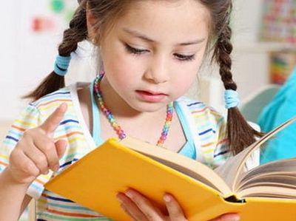

* Выбирайте удобное место.
* Читайте наизусть стихи, которые сами помните с детства.
* Берите книги, которые можно давать ребёнку держать в руках.
* Читайте с выражением.
* Давайте ребёнку самому выбирать книгу.
* Перечитывайте любимые  книги.

**Читаем снова и снова…**

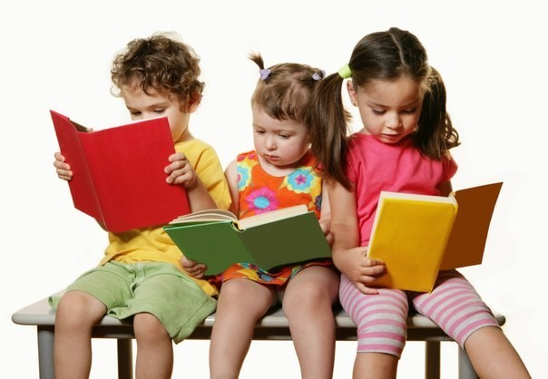

Как известно, дети часто любят слушать одни и те же истории. Что делать в таком случае?

Посмотрите заголовок этого совета!

Читайте именно то, что он просит. Это не каприз. Ребёнок желает разобраться в книге глубже, процесс познания её происходит медленнее, он получает от чтения удовольствие. Не лишайте его всего этого.

Ведь идёт подготовка к будущему вдумчивому и внимательному чтению, воспитание полноценного восприятия книги. Так что если книга вызывает удовольствие ребёнка и он обращается к ней постоянно, читайте ему её столько раз, сколько ребёнку этого хочется.

